UNIVERSIDADE FEDERAL DE GOIÁS
INSTITUTO DE INFORMÁTICA
BACHARELADO EM ENGENHARIA DE SOFTWARE
Disciplina: Domínios de Software – semestre 2026/2
Tarefa: Atividades Práticas Supervisionadas (APS) – projeto de um software no domínio de aplicações Web
AuthSystem
Software Web para Autenticação de Usuários
Ambiente operacional, arquitetura e desenho detalhado de componentes
Autores (em ordem alfabética):
Hugo Santos
Matheus Geraldino
Pedro Pires
Goiânia
Novembro de 2026

1 Ambiente operacional da aplicação Web 4
1.1 Visão geral e topologia do ambiente 4
1.2 Navegador (cliente Web) 5
1.3 Servidor web (Nginx) 6
1.4 Servidor de aplicação (JVM, Tomcat e Spring) 7
1.5 Sistema gerenciador de banco de dados (PostgreSQL) 9
1.6 Plataforma de contêineres (Docker Compose) 10
1.7 Processamento ponta a ponta de uma autenticação 11
2 Projeto da arquitetura e desenho detalhado de componentes 13
2.1 Escopo e requisitos 13
2.2 Arquitetura 14
2.3 Decisões arquiteturais 15
2.4 Desenho detalhado dos componentes do backend 16
2.5 Contrato da API e tratamento de erros 18
2.6 Comportamento dinâmico dos componentes 19
2.7 Modelo de dados 21
2.8 Desenho do frontend 22
2.9 Segurança 23
2.10 Verificação e rastreabilidade 24
Referências 26
Apêndice I – Prompts submetidos à inteligência artificial 29
I.1 Elaboração deste documento 29
I.2 Desenvolvimento do código 29
Apêndice II – Registros de comunicação e reuniões da equipe 30
Apêndice III – Matriz de autoria e revisão 31

Lista de figuras
Figura 1 – Topologia do ambiente operacional do AuthSystem 5
Figura 2 – Processamento de uma requisição no servidor de aplicação 9
Figura 3 – Sequência de processamento de uma autenticação no ambiente Web 11
Figura 4 – Visão lógica: módulos do frontend e camadas do backend 15
Figura 5 – Diagrama de classes do backend 17
Figura 6 – Sequência do login (autenticação) 20
Figura 7 – Sequência do cadastro (pré-condição) 21
Figura 8 – Fluxo de telas do frontend 23
Lista de tabelas
Tabela 1 – Softwares de apoio do ambiente operacional 4
Tabela 2 – Regras do servidor web e resultados gerados 7
Tabela 3 – Etapas executadas pelo Docker Compose 10
Tabela 4 – Decomposição do escopo definido no Apêndice A da APS 13
Tabela 5 – Requisitos funcionais e regras de negócio 13
Tabela 6 – Requisitos não funcionais 14
Tabela 7 – Registro resumido das decisões arquiteturais 16
Tabela 8 – Pacotes do backend 16
Tabela 9 – Endpoints da API e respostas possíveis 18
Tabela 10 – Mapeamento de exceções para respostas HTTP 19
Tabela 11 – Estrutura da tabela users 21
Tabela 12 – Módulos do frontend 22
Tabela 13 – Decisões de segurança 23
Tabela 14 – Estratégia de testes e resultado da execução 24
Tabela 15 – Matriz de rastreabilidade 24
Tabela 16 – Registro de reuniões e comunicações 30
Tabela 17 – Autoria e revisão dos itens de informação 31

1 Ambiente operacional da aplicação Web

1.1 Visão geral e topologia do ambiente
Item de informação 1.1. Autoria: Pedro Pires. Revisão: Hugo Santos. Uso de IA: [ANTHROPIC, 2026], com os prompts abaixo.
Prompt de criação: “Liste os softwares de apoio do AuthSystem a partir do docker-compose.yml e do README: papel, versão, porta, invocação e resultado.”
Prompt de revisão: “Confira se a tabela e a topologia correspondem ao docker-compose.yml e aos Dockerfiles.”
Esta seção explica o ambiente operacional em que o AuthSystem, software Web de autenticação de usuários cujo escopo é definido no Apêndice A da definição da APS, é executado. O ambiente reúne todos os softwares de apoio de que uma aplicação Web depende. Para cada um deles, os itens seguintes descrevem a forma de invocação e os resultados que o processamento gera. O projeto da própria aplicação está na Seção 2.
Uma aplicação Web é um software distribuído no qual o cliente executa dentro de um navegador e se comunica com um ou mais servidores por meio do protocolo HTTP, um protocolo de requisição e resposta sem estado [FIELDING; NOTTINGHAM; RESCHKE, 2022a]. No AuthSystem, o cliente é uma Single Page Application (SPA): o navegador baixa uma única página HTML e o código JavaScript que desenha todas as telas, e depois troca com o servidor apenas dados em JSON [BRAY, 2017]. A Tabela 1 lista os softwares de apoio e a Figura 1 mostra como estão distribuídos.
Tabela 1 – Softwares de apoio do ambiente operacional
Componente | Software e versão | Papel | Porta | Invocação | Resultado
Navegador | Chrome, Firefox ou Edge atuais | Executa a SPA, interage com o usuário e chama a API | — | Usuário abre http://localhost:3000 | Telas desenhadas; requisições HTTP à API
Servidor web | Nginx 1.27 (produção) ou servidor de desenvolvimento do Vite | Entrega os arquivos estáticos da SPA | 3000 | Requisição GET | Arquivo HTML, JS ou CSS com cabeçalhos HTTP
Servidor de aplicação | Apache Tomcat embutido no Spring Boot 3.5, sobre a JVM Temurin 25 | Executa a API REST de autenticação | 8080 | Requisição POST /api/auth/* | Resposta JSON com status 200, 201, 4xx ou 5xx
SGBD | PostgreSQL 16 | Guarda os usuários cadastrados | 5432 | Conexão JDBC e comandos SQL | Linhas consultadas ou confirmação de escrita
Plataforma de contêineres | Docker Engine e Docker Compose | Cria rede, volume e contêineres | — | docker compose up -d --build | Três contêineres em execução
Fonte: elaborado pelos autores (2026).
Figura 1 – Topologia do ambiente operacional do AuthSystem
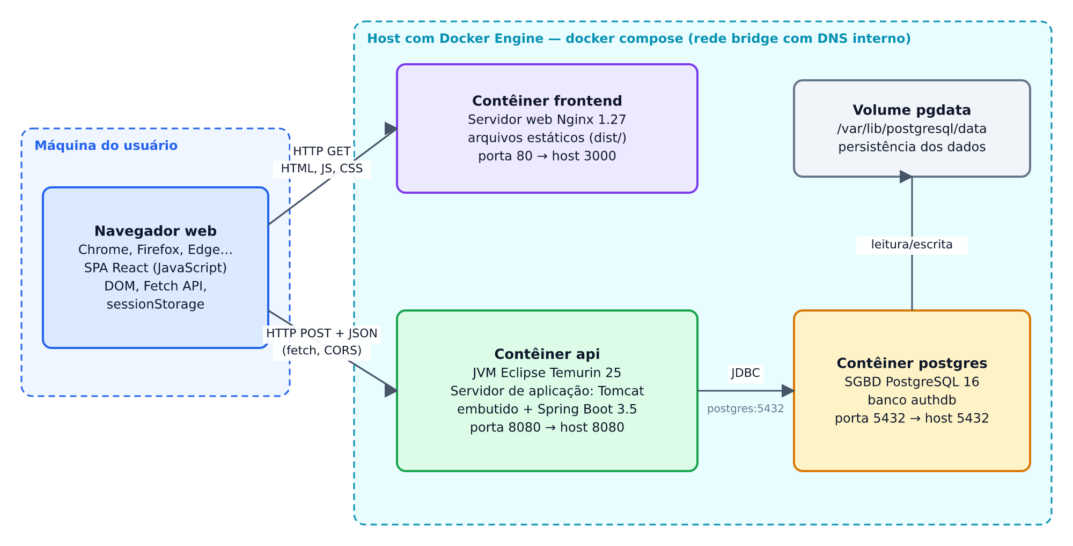
Legenda: caixas tracejadas são máquinas ou ambientes; setas indicam quem inicia a comunicação.
Fonte: elaborado pelos autores (2026).
O servidor web e o servidor de aplicação são processos diferentes porque fazem trabalhos diferentes. O servidor web só lê arquivos do disco e os devolve; não executa código da aplicação. O servidor de aplicação executa o código Java que valida as credenciais e consulta o banco. Como o navegador recebe a página de uma origem (http://localhost:3000) e chama a API em outra (http://localhost:8080), as duas são origens distintas, pois a origem é a combinação de esquema, host e porta [BARTH, 2011]. Por isso a API precisa autorizar explicitamente a origem do frontend pelo mecanismo CORS, descrito na Seção 1.2.
O ambiente pode ser executado de dois modos, ambos documentados no README.md do repositório. No modo completo, o comando docker compose up -d --build sobe os três contêineres da Figura 1. No modo de desenvolvimento, só o PostgreSQL roda em contêiner; a API é iniciada com mvn spring-boot:run e o frontend com npm run dev, que inicia o servidor de desenvolvimento do Vite na mesma porta 3000 [VITE, 2026]. Os dois modos expõem as mesmas portas e o mesmo contrato, então o processamento descrito nesta seção vale para ambos. O ambiente local usa HTTP sem criptografia. Em produção, as credenciais só podem trafegar por HTTPS, ou seja, HTTP sobre TLS 1.3 [RESCORLA, 2018], com o certificado instalado no servidor web ou em um proxy reverso à frente dos dois servidores.

1.2 Navegador (cliente Web)
Item de informação 1.2. Autoria: Matheus Geraldino. Revisão: Pedro Pires. Uso de IA: [ANTHROPIC, 2026], com os prompts abaixo.
Prompt de criação: “Explique em passos o que o navegador faz desde a digitação da URL até exibir o resultado do login, incluindo o preflight CORS.”
Prompt de revisão: “Verifique os passos contra a Fetch Standard e o arquivo authApi.ts.”
O navegador é o agente do usuário (user agent) do HTTP [FIELDING; NOTTINGHAM; RESCHKE, 2022a]. Internamente ele combina uma pilha de rede, um analisador de HTML que constrói a árvore DOM, um motor de CSS, um motor JavaScript e as APIs da plataforma Web, como a Fetch API e o armazenamento sessionStorage [WHATWG, 2026b] [WHATWG, 2026a]. A invocação começa quando o usuário digita o endereço http://localhost:3000 e segue estes passos:
- Interpretação da URL e resolução de nome. O navegador separa esquema (http), host (localhost) e porta (3000) e resolve o nome para um endereço IP. Para localhost, o resultado é o endereço de loopback 127.0.0.1; para outros nomes, o sistema consulta o DNS [MOCKAPETRIS, 1987].
- Conexão TCP. O navegador abre uma conexão TCP com o servidor web pelo handshake de três vias [EDDY, 2022] e a mantém aberta para reaproveitá-la (keep-alive) [FIELDING; NOTTINGHAM; RESCHKE, 2022b].
- Carga da página. Envia GET / e recebe o index.html. Ao analisar o HTML, encontra as referências ao pacote JavaScript e à folha de estilos em /assets/ e as solicita em novas requisições GET.
- Execução da SPA. O motor JavaScript executa o pacote; o React monta o componente App no elemento raiz da página [META, 2026]. O App procura uma sessão válida no sessionStorage e mostra a tela de login ou a tela do usuário autenticado (Seção 2.8).
- Envio das credenciais. Quando o usuário confirma o login, a SPA valida os campos localmente e chama fetch com o método POST e corpo JSON. Como a chamada vai para outra origem e usa Content-Type: application/json, que não está na lista de cabeçalhos simples do CORS, o navegador envia antes uma requisição de verificação prévia (preflight) com o método OPTIONS. Só envia o POST se a resposta autorizar a origem, o método e o cabeçalho [WHATWG, 2026a].
- Tratamento do resultado. A SPA lê o JSON da resposta. Em caso de sucesso, grava o token e a identificação do usuário no sessionStorage e redesenha a tela; em caso de falha, mostra a mensagem de erro. O React atualiza apenas os nós do DOM que mudaram.
O processamento no navegador gera três resultados: a interface desenhada na tela, as requisições HTTP enviadas aos servidores e o estado local da sessão, guardado na chave authsystem.session do sessionStorage, que é apagado quando a aba é fechada [WHATWG, 2026b]. O navegador também aplica a política de mesma origem, que impede que outra origem leia as respostas da API sem autorização CORS.

1.3 Servidor web (Nginx)
Item de informação 1.3. Autoria: Hugo Santos. Revisão: Matheus Geraldino. Uso de IA: [ANTHROPIC, 2026], com os prompts abaixo.
Prompt de criação: “Explique como o Nginx é invocado no contêiner frontend e o que cada regra do nginx.conf devolve.”
Prompt de revisão: “Compare o texto com frontend/Dockerfile e nginx.conf e aponte divergências.”
O Nginx é um servidor HTTP orientado a eventos: um processo mestre lê a configuração e cria processos de trabalho (workers), e cada worker atende muitas conexões simultâneas sem criar uma thread por requisição [NGINX, 2026]. No AuthSystem, ele só serve arquivos estáticos.
Invocação. O contêiner frontend é construído em dois estágios. No primeiro, uma imagem node:22-alpine executa npm ci e npm run build; o Vite compila o TypeScript e gera em dist/ o index.html e os arquivos em assets/, com um hash do conteúdo no nome [VITE, 2026]. O endereço da API (VITE_API_URL) entra no pacote nesse momento, pois é o navegador do usuário, e não o servidor, que chama a API. No segundo estágio, os arquivos são copiados para uma imagem nginx:1.27-alpine, cujo comando padrão inicia o Nginx em primeiro plano. O processo mestre carrega /etc/nginx/conf.d/default.conf e passa a escutar a porta 80, publicada no host como 3000.
Processamento. Para cada requisição, o worker lê a linha de requisição e os cabeçalhos, escolhe o bloco server pela porta e pelo nome e compara o caminho com os blocos location. A Tabela 2 resume as regras configuradas e o resultado de cada uma. Em todas as respostas o Nginx acrescenta os cabeçalhos X-Content-Type-Options: nosniff, X-Frame-Options: DENY e Referrer-Policy: no-referrer e define o Content-Type pela extensão do arquivo.
Tabela 2 – Regras do servidor web e resultados gerados
Requisição | Regra aplicada | Resultado
GET / | location / com try_files $uri $uri/ /index.html | 200 com index.html (text/html)
GET /assets/index-<hash>.js | location /assets/ com expires 1y e Cache-Control: public, immutable | 200 com o arquivo; o navegador o reutiliza do cache por até um ano
GET /qualquer-rota | try_files não encontra arquivo e devolve /index.html | 200 com index.html; a SPA decide a tela
Nova requisição de arquivo já baixado | Comparação de If-Modified-Since ou ETag | 304 Not Modified, sem corpo [FIELDING; NOTTINGHAM; RESCHKE, 2022a]
Fonte: elaborado pelos autores (2026).
No modo de desenvolvimento, o servidor do Vite ocupa o lugar do Nginx: serve os módulos sob demanda, sem empacotar, e recarrega a página quando o código muda. Na execução registrada em 2 nov. 2026, a resposta a GET / veio com Cache-Control: no-cache e uma ETag, típicos desse servidor.

1.4 Servidor de aplicação (JVM, Tomcat e Spring)
Item de informação 1.4. Autoria: Pedro Pires. Revisão: Matheus Geraldino. Uso de IA: [ANTHROPIC, 2026], com os prompts abaixo.
Prompt de criação: “Descreva a inicialização do Spring Boot e o caminho de um POST no Tomcat até o controlador.”
Prompt de revisão: “Valide a ordem de inicialização e os componentes citados contra application.yml e SecurityConfig.”
O servidor de aplicação é a parte do ambiente que executa o código do backend. No AuthSystem ele é formado por três camadas de software: a máquina virtual Java (JVM), que executa o bytecode [ORACLE, 2025]; o Apache Tomcat, contêiner de Servlets que recebe as conexões HTTP [APACHE SOFTWARE FOUNDATION, 2026] [ECLIPSE FOUNDATION, 2022]; e o Spring Boot, que configura o Tomcat, o Spring MVC, o Spring Security e o acesso a dados [SPRING, 2026a].
Invocação e inicialização. O contêiner api executa java -jar app.jar com um usuário sem privilégios de administrador. A JVM carrega o lançador do Spring Boot, que cria o contexto da aplicação e executa, em ordem:
- lê o application.yml e as variáveis de ambiente (DB_URL, DB_USER, DB_PASSWORD, JWT_SECRET, JWT_EXPIRATION_SECONDS, CORS_ALLOWED_ORIGINS);
- cria os componentes (beans) e injeta as dependências entre eles;
- abre o pool de conexões HikariCP com o PostgreSQL [SPRING, 2026a];
- executa o Flyway, que aplica as migrações pendentes e registra cada uma na tabela flyway_schema_history [REDGATE, 2026];
- pede ao Hibernate que valide se as entidades correspondem ao esquema (ddl-auto: validate);
- verifica se o segredo do JWT tem pelo menos 32 bytes; se não tiver, a inicialização é interrompida;
- inicia o Tomcat embutido na porta 8080.
O resultado da inicialização é um processo escutando a porta 8080, com o esquema do banco validado. Uma falha em qualquer passo encerra o processo com erro no log, o que evita uma API rodando com configuração inválida.
Processamento de uma requisição. A Figura 2 mostra o caminho de uma requisição dentro do processo. O Connector do Tomcat aceita a conexão TCP, interpreta a mensagem HTTP e a entrega a uma thread do seu pool, que a acompanha até a resposta [APACHE SOFTWARE FOUNDATION, 2026]. A requisição passa pela cadeia de filtros Servlet, onde o Spring Security aplica CORS e as regras de acesso [SPRING, 2026c], e chega ao DispatcherServlet do Spring MVC. Este localiza o método do controlador pelo caminho e pelo método HTTP, converte o JSON do corpo em objeto Java com a biblioteca Jackson e aciona a validação declarativa [SPRING, 2026b]. O retorno do controlador é convertido de volta em JSON. Qualquer exceção é desviada para o GlobalExceptionHandler, que gera a resposta de erro padronizada (Seção 2.5).
Figura 2 – Processamento de uma requisição no servidor de aplicação
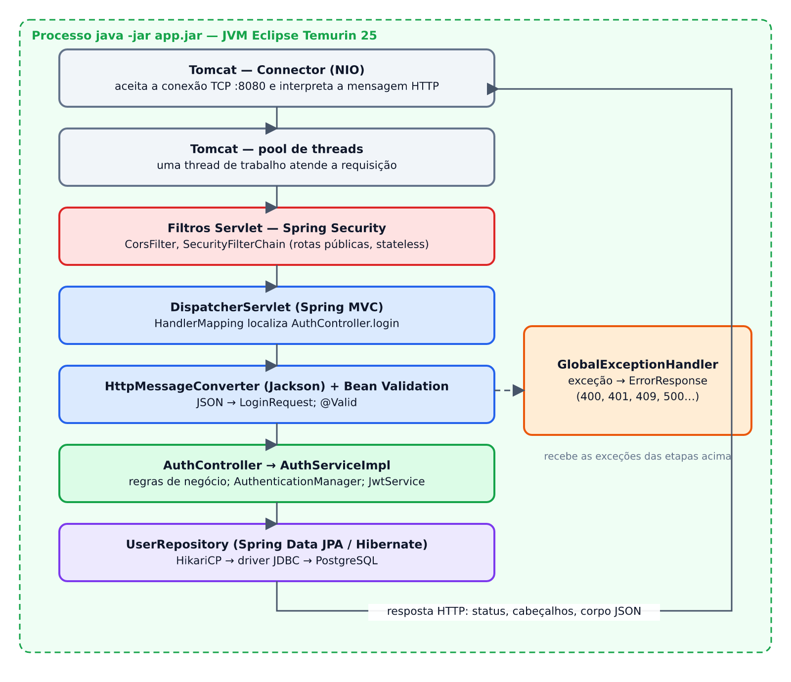
Legenda: setas contínuas indicam o fluxo normal; a seta tracejada indica o desvio por exceção.
Fonte: elaborado pelos autores (2026).
A API não cria sessão HTTP no servidor (SessionCreationPolicy.STATELESS) e, portanto, não envia o cookie JSESSIONID: cada requisição é processada apenas com o que ela mesma contém, como recomenda o estilo REST [FIELDING, 2000]. A requisição OPTIONS de verificação prévia é respondida pelo filtro de CORS antes de chegar a qualquer controlador (Seção 1.7).

1.5 Sistema gerenciador de banco de dados (PostgreSQL)
Item de informação 1.5. Autoria: Hugo Santos. Revisão: Pedro Pires. Uso de IA: [ANTHROPIC, 2026], com os prompts abaixo.
Prompt de criação: “Explique como o PostgreSQL é iniciado e como processa a consulta do login e o INSERT do cadastro.”
Prompt de revisão: “Confira o texto com a migração V1 e o docker-compose.yml.”
Invocação. O contêiner postgres usa a imagem postgres:16-alpine. Na primeira execução, o script de entrada da imagem inicializa o diretório de dados e cria o banco e o usuário definidos em POSTGRES_DB, POSTGRES_USER e POSTGRES_PASSWORD. Em seguida inicia o processo servidor, que escuta a porta 5432. Os dados ficam no volume pgdata e sobrevivem à recriação do contêiner. O Compose verifica a disponibilidade com pg_isready a cada 5 segundos e só inicia a API depois que o banco responde (Seção 1.6).
Processamento. O PostgreSQL cria um processo dedicado para cada conexão de cliente [POSTGRESQL GLOBAL DEVELOPMENT GROUP, 2026]. Como abrir conexões é caro, a API mantém um pool de conexões abertas e as reutiliza. O driver JDBC conversa com o servidor pelo protocolo próprio do PostgreSQL sobre TCP. Cada comando SQL passa por análise sintática, planejamento e execução. Na consulta do login, SELECT … FROM users WHERE email = ?, o planejador usa o índice B-tree criado pela restrição UNIQUE sobre email, então a busca não percorre a tabela inteira. No cadastro, o INSERT roda em uma transação; o SGBD verifica as restrições UNIQUE e CHECK e grava a alteração no registro de transações (write-ahead log) antes de confirmar.
Resultados. Uma consulta devolve zero ou uma linha. Uma escrita devolve a confirmação ou um erro identificado por código SQLSTATE. O código 23505 (violação de unicidade) é o caso relevante para o domínio: ocorre quando dois cadastros simultâneos usam o mesmo e-mail e é convertido pela API em 409 EMAIL_ALREADY_EXISTS (Seção 2.6).

1.6 Plataforma de contêineres (Docker Compose)
Item de informação 1.6. Autoria: Matheus Geraldino. Revisão: Hugo Santos. Uso de IA: [ANTHROPIC, 2026], com os prompts abaixo.
Prompt de criação: “Descreva as etapas de "docker compose up -d --build" e o resultado de cada uma.”
Prompt de revisão: “Verifique se as etapas respeitam depends_on, healthcheck e portas do docker-compose.yml.”
O Docker executa cada componente em um contêiner, um processo isolado do restante do sistema que carrega consigo as bibliotecas de que precisa. O Docker Compose descreve, em um único arquivo, um conjunto de contêineres que trabalham juntos [DOCKER, 2026]. Assim, o mesmo ambiente pode ser reproduzido em qualquer máquina com Docker.
Invocação. O comando docker compose up -d --build, executado na raiz do repositório, lê o docker-compose.yml e o arquivo .env com os segredos e realiza as etapas da Tabela 3.
Tabela 3 – Etapas executadas pelo Docker Compose
# | Etapa | Resultado
1 | Constrói as imagens api (Maven sobre Temurin 25 e, depois, JRE 25) e frontend (Node 22 e, depois, Nginx 1.27); baixa postgres:16-alpine | Imagens locais prontas
2 | Cria a rede do projeto, com DNS interno | Cada serviço alcança os outros pelo nome; a API acessa o banco em postgres:5432
3 | Cria o volume pgdata, se ainda não existir | Armazenamento persistente do banco
4 | Inicia postgres e aguarda o healthcheck | Banco aceitando conexões
5 | Inicia api (depends_on com condition: service_healthy) | API na porta 8080 do host
6 | Inicia frontend | SPA na porta 3000 do host
Fonte: elaborado pelos autores (2026).
Dentro da rede do Compose, a API usa o nome do serviço (postgres) e não localhost, porque cada contêiner tem a sua própria interface de rede. Já o navegador roda fora dessa rede e, por isso, acessa a API e o frontend pelas portas publicadas no host. Os registros de cada serviço podem ser acompanhados com docker compose logs -f api.

1.7 Processamento ponta a ponta de uma autenticação
Item de informação 1.7. Autoria: Hugo Santos. Revisão: Pedro Pires. Uso de IA: [ANTHROPIC, 2026], com os prompts abaixo.
Prompt de criação: “Monte o fluxo ponta a ponta de um login com as mensagens HTTP reais capturadas com curl.”
Prompt de revisão: “Confira se a figura e as mensagens HTTP correspondem à execução real.”
Este item junta os componentes dos itens 1.2 a 1.6 em um único cenário: a autenticação de um usuário, desde a digitação do endereço até a resposta na tela. A Figura 3 mostra a sequência; os números dos passos se repetem no texto.
Figura 3 – Sequência de processamento de uma autenticação no ambiente Web
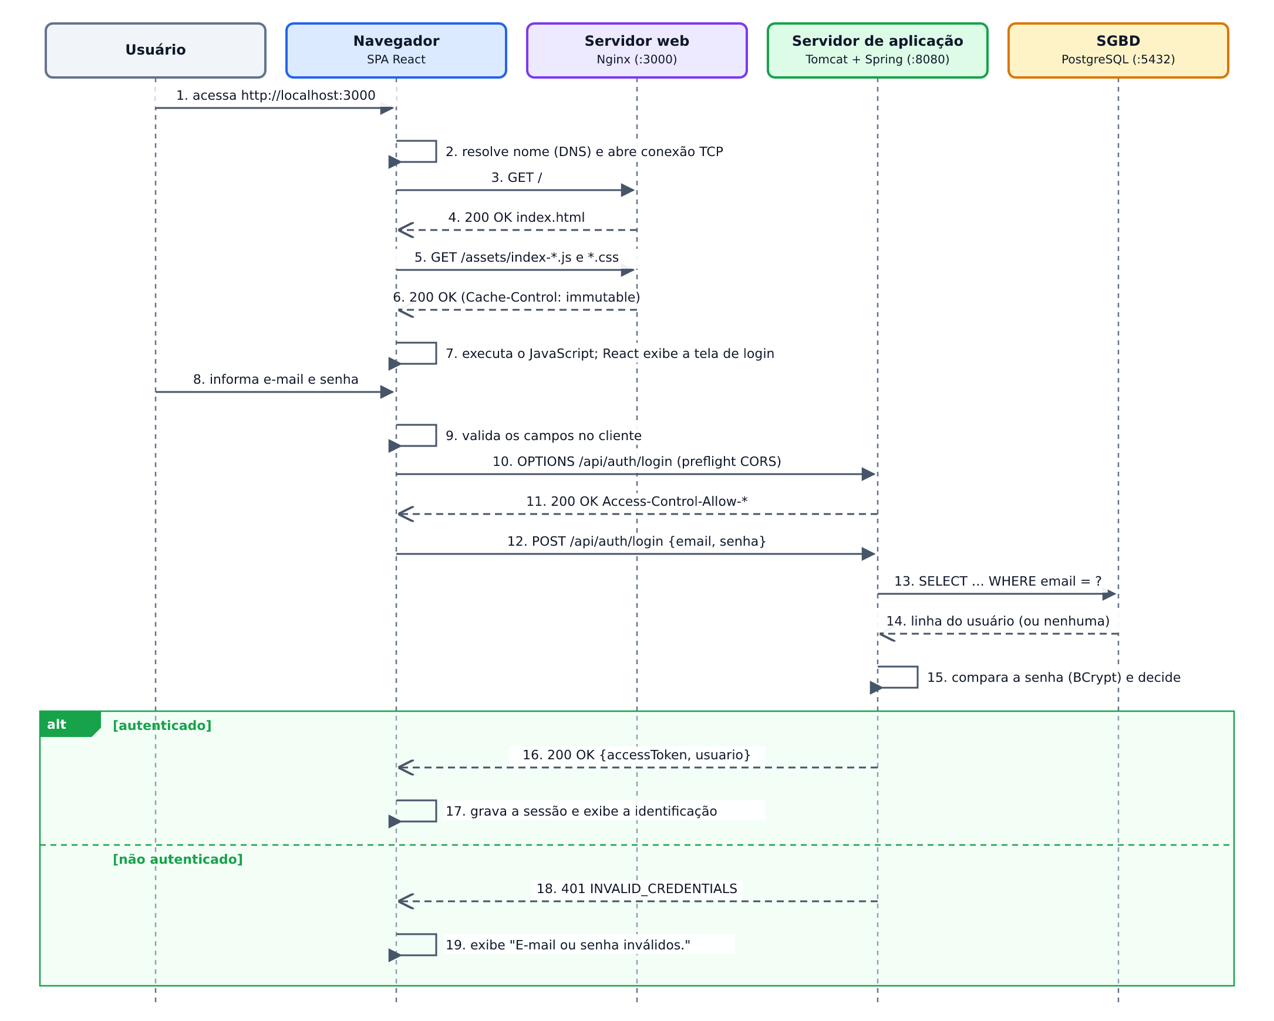
Legenda: setas contínuas são requisições ou ações; setas tracejadas são respostas; o quadro "alt" mostra os resultados alternativos.
Fonte: elaborado pelos autores (2026).
Nos passos 1 a 7, o navegador obtém a SPA do servidor web, conforme os itens 1.2 e 1.3. Nos passos 8 e 9, o usuário informa as credenciais e a SPA confere localmente se os campos estão preenchidos e se o e-mail tem formato válido. Esse retorno imediato não substitui a validação do servidor. No passo 10, o navegador envia a verificação prévia do CORS. A troca abaixo foi registrada na execução da aplicação; cabeçalhos repetidos foram omitidos:
OPTIONS /api/auth/login HTTP/1.1
Host: localhost:8080
Origin: http://localhost:3000
Access-Control-Request-Method: POST
Access-Control-Request-Headers: content-type

HTTP/1.1 200
Access-Control-Allow-Origin: http://localhost:3000
Access-Control-Allow-Methods: GET,POST,OPTIONS
Access-Control-Allow-Headers: content-type
Access-Control-Max-Age: 3600
X-Content-Type-Options: nosniff
X-Frame-Options: DENY
Content-Length: 0
Com a autorização, que o navegador guarda por 3.600 segundos, segue o passo 12, a requisição de login. Nos passos 13 a 15, o servidor de aplicação busca o usuário pelo e-mail, compara a senha informada com o hash BCrypt armazenado e decide. O detalhamento interno desses passos está na Figura 6. Quando a decisão é negativa (passo 18), a resposta tem o status 401 e o corpo de erro padronizado:
POST /api/auth/login HTTP/1.1
Host: localhost:8080
Origin: http://localhost:3000
Content-Type: application/json

{"email":"naoexiste@exemplo.com","senha":"Senha@123"}

HTTP/1.1 401
Access-Control-Allow-Origin: http://localhost:3000
Cache-Control: no-cache, no-store, max-age=0, must-revalidate
Content-Type: application/json

{"timestamp":"2026-11-02T15:05:43.628Z","status":401,
"code":"INVALID_CREDENTIALS","message":"E-mail ou senha inválidos.",
"path":"/api/auth/login","traceId":"bf1d8709"}
Quando a decisão é positiva (passo 16), a resposta tem o status 200 e traz o token de acesso e a identificação do usuário, no formato da Seção 2.5. No passo 17, a SPA grava esses dados no sessionStorage e mostra a tela do usuário autenticado. O cabeçalho Cache-Control: no-store, que o Spring Security inclui em todas as respostas da API, impede que o navegador ou intermediários guardem em cache respostas que contêm dados de autenticação [SPRING, 2026c]. O significado de cada código de status segue a semântica do HTTP [FIELDING; NOTTINGHAM; RESCHKE, 2022a]: 2xx indica sucesso, 4xx indica erro causado pela requisição do cliente e 5xx indica falha do servidor.

2 Projeto da arquitetura e desenho detalhado de componentes

2.1 Escopo e requisitos
Item de informação 2.1. Autoria: Matheus Geraldino. Revisão: Pedro Pires. Uso de IA: [ANTHROPIC, 2026], com os prompts abaixo.
Prompt de criação: “Decomponha o Apêndice A da APS em itens E1 a E6 e derive requisitos funcionais, não funcionais e regras de negócio.”
Prompt de revisão: “Aponte requisitos sem origem no enunciado e itens do enunciado sem requisito.”
Esta seção apresenta o projeto do AuthSystem, que é executado no ambiente descrito na Seção 1. O ponto de partida é o Apêndice A da definição da APS: o software recebe credenciais, verifica se correspondem a um usuário válido e retorna a identidade desse usuário quando a autenticação é bem-sucedida. A Tabela 4 decompõe esse enunciado em seis itens numerados (E1 a E6), usados na matriz de rastreabilidade da Seção 2.10, como prevê o processo de definição de necessidades dos stakeholders da ISO/IEC/IEEE 12207 [ISO/IEC/IEEE, 2026].
Tabela 4 – Decomposição do escopo definido no Apêndice A da APS
ID | Item do enunciado | Como o AuthSystem atende
E1 | Entrada de credenciais: e-mail e senha enviados pelo cliente | POST /api/auth/login com { email, senha }
E2 | Validação: verificar se o usuário existe no repositório de dados | Busca por e-mail normalizado na tabela users
E3 | Comparação da credencial fornecida com a registrada | Comparação da senha com o hash BCrypt armazenado
E4 | Decisão: autenticado ou não autenticado | Decisão única para usuário inexistente ou senha incorreta
E5 | Sucesso: objeto com a identificação do usuário | Resposta 200 com usuario (id, nome, email) e token de acesso
E6 | Falha: erro de autenticação | Resposta 401 com código INVALID_CREDENTIALS
Fonte: elaborado pelos autores (2026), a partir do Apêndice A da definição da APS.
O enunciado restringe o escopo a "somente verificação de credenciais". Para que existam usuários válidos a verificar, o projeto inclui também o cadastro, tratado como pré-condição: ele preenche o repositório de dados, mas não participa da decisão de autenticação. Ficam fora do escopo recuperação de senha, verificação de e-mail, perfis e permissões, renovação de token e qualquer recurso protegido além do próprio login. Os requisitos derivados estão nas Tabelas 5 e 6.
Tabela 5 – Requisitos funcionais e regras de negócio
ID | Descrição | Origem
RF01 | Cadastrar usuário com nome, e-mail, senha e confirmação de senha. | Pré-condição
RF02 | Rejeitar cadastro com e-mail já existente. | Pré-condição
RF03 | Rejeitar cadastro cuja senha e confirmação sejam diferentes. | Pré-condição
RF04 | Autenticar usuário por e-mail e senha. | E1, E2, E3, E4
RF05 | No sucesso, devolver token de acesso e identificação do usuário (id, nome, e-mail). | E5
RF06 | Em qualquer falha, devolver resposta de erro padronizada. | E6
RF07 | Oferecer no frontend telas de cadastro e de login que consumam a API. | E1
RF08 | Após autenticar, exibir a identificação do usuário e permitir encerrar a sessão. | E5
RF09 | Exibir as falhas de forma compreensível, por campo quando aplicável. | E6
RN01 | Nome obrigatório, de 2 a 100 caracteres. | RF01
RN02 | E-mail obrigatório, em formato válido, com até 254 caracteres e único, comparado em minúsculas. | RF01, RF04
RN03 | Senha de 8 a 72 caracteres (limite do BCrypt) com ao menos uma letra maiúscula, uma minúscula, um número e um caractere especial. | RF01
RN04 | O campo confirmarSenha deve ser igual ao campo senha. | RF03
RN05 | E-mail inexistente e senha incorreta produzem o mesmo erro. | E4, E6
Fonte: elaborado pelos autores (2026).
Tabela 6 – Requisitos não funcionais
ID | Descrição
RNF01 | Senhas armazenadas apenas como hash BCrypt; nunca em texto puro, em logs ou em respostas.
RNF02 | A mensagem de falha no login não revela se o e-mail está cadastrado, o que impede a enumeração de usuários.
RNF03 | E-mail tratado sem diferenciar maiúsculas de minúsculas e sem espaços nas extremidades.
RNF04 | API sem estado no servidor (stateless).
RNF05 | Ambiente reproduzível com Docker Compose.
RNF06 | Configuração e segredos fornecidos por variáveis de ambiente, fora do repositório.
Fonte: elaborado pelos autores (2026).

2.2 Arquitetura
Item de informação 2.2. Autoria: Pedro Pires. Revisão: Hugo Santos. Uso de IA: [ANTHROPIC, 2026], com os prompts abaixo.
Prompt de criação: “Descreva o estilo arquitetural do AuthSystem e suas visões lógica, de implantação e de processos.”
Prompt de revisão: “Verifique se a visão em camadas corresponde aos pacotes reais e se as restrições REST citadas são atendidas.”
A arquitetura é descrita por visões, cada uma voltada a uma preocupação, conforme a ISO/IEC/IEEE 42010 [ISO/IEC/IEEE, 2022] e o modelo de visões de Kruchten [KRUCHTEN, 1995]. A visão de implantação é a topologia da Figura 1; a visão lógica está na Figura 4; a visão de processos, que mostra o comportamento em execução, está na Seção 2.6.
Estilo arquitetural. O sistema segue o estilo cliente-servidor e é dividido em dois programas: uma SPA executada no navegador e uma API REST executada no servidor de aplicação. A API respeita as restrições do estilo REST relevantes para o problema [FIELDING, 2000]: o servidor não guarda estado entre requisições; a interface é uniforme, com recursos identificados por URI, métodos HTTP com semântica padrão e representações em JSON; e as respostas de autenticação não podem ser guardadas em cache. Internamente, o backend é organizado em camadas: web, serviço e persistência, com dependências sempre no sentido de cima para baixo [FOWLER, 2002]. As regras de negócio ficam na camada de serviço, isoladas dos detalhes de HTTP e de banco de dados.
Figura 4 – Visão lógica: módulos do frontend e camadas do backend
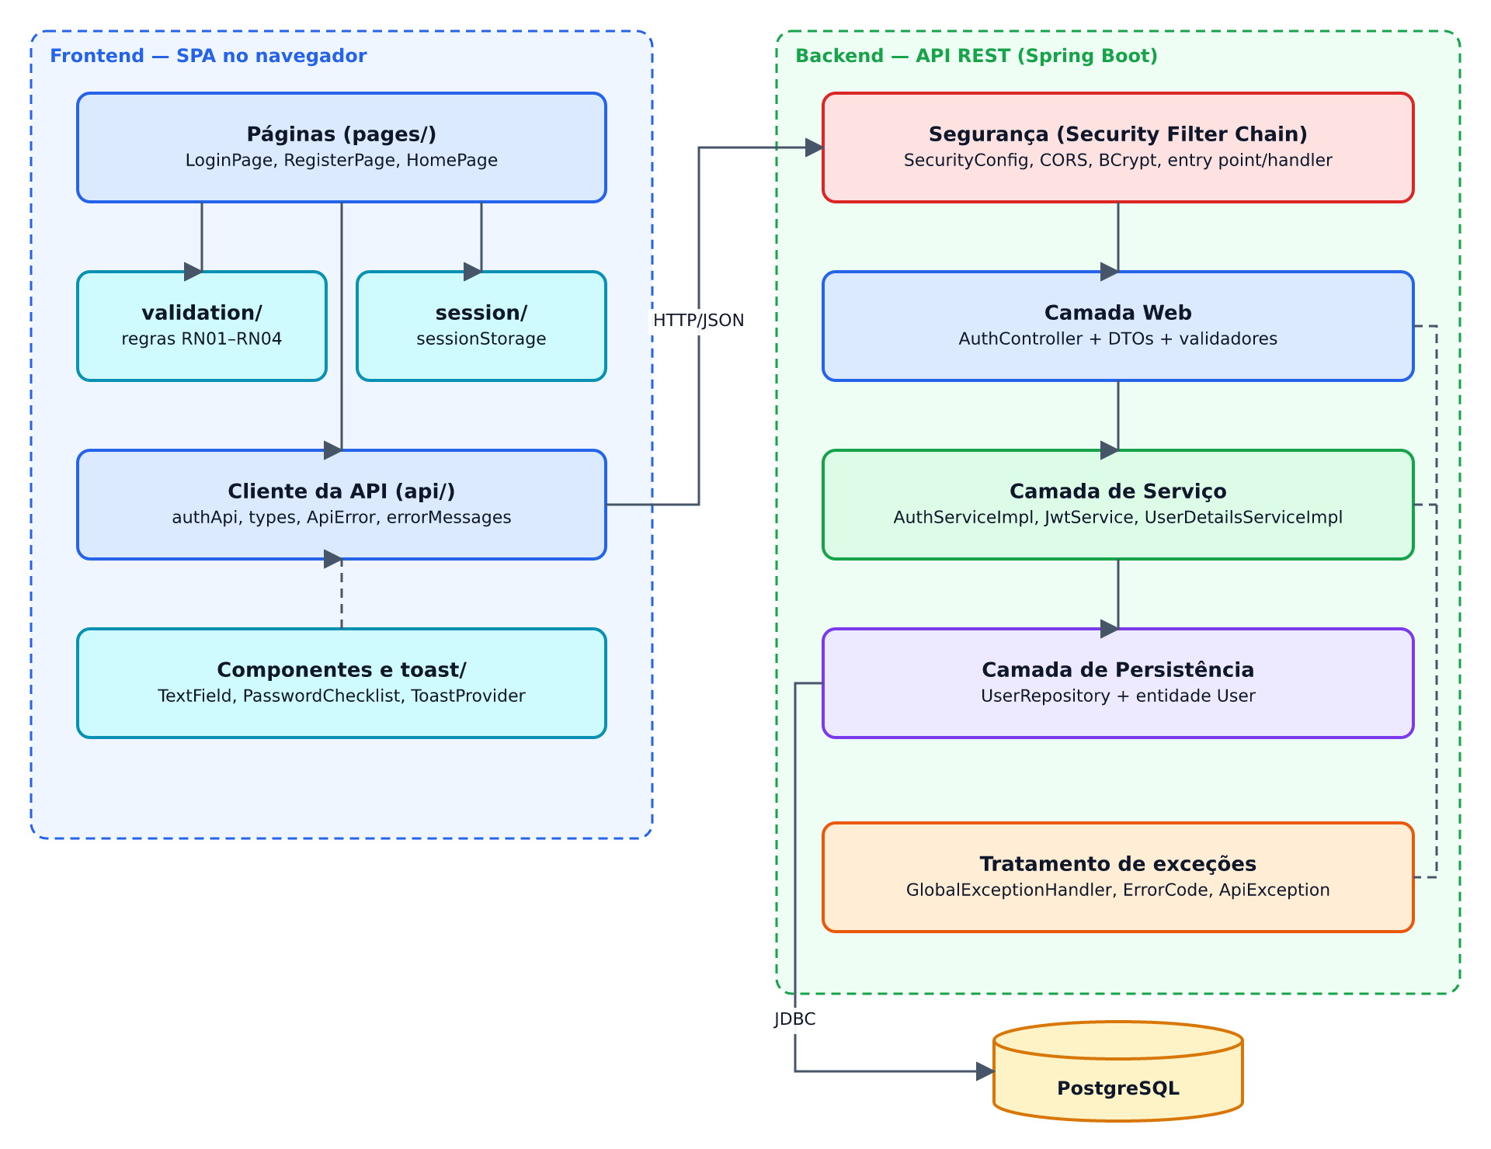
Legenda: setas contínuas indicam dependência de uso; linhas tracejadas ligam as camadas ao tratamento de exceções.
Fonte: elaborado pelos autores (2026).
A escolha prioriza três atributos de qualidade [BASS; CLEMENTS; KAZMAN, 2021]. A segurança é tratada em um ponto único, a cadeia de filtros e a configuração de segurança. A testabilidade vem da separação em camadas com dependências por interface, que permite testar o serviço sem banco e o controlador sem serviço real (Seção 2.10). A manutenibilidade decorre do contrato da API definido em tipos dos dois lados, que torna visível qualquer divergência entre frontend e backend. As decisões que levaram a essa arquitetura estão na Seção 2.3.

2.3 Decisões arquiteturais
Item de informação 2.3. Autoria: Hugo Santos. Revisão: Matheus Geraldino. Uso de IA: [ANTHROPIC, 2026], com os prompts abaixo.
Prompt de criação: “Registre as decisões arquiteturais como ADRs curtos: decisão, alternativas e motivo.”
Prompt de revisão: “Confira se cada ADR é coerente com o código e com os demais itens.”
As decisões foram registradas no formato de Architecture Decision Records (ADR) resumidos: cada registro indica a decisão, as alternativas consideradas e o motivo da escolha [NYGARD, 2011]. A Tabela 7 apresenta os registros.
Tabela 7 – Registro resumido das decisões arquiteturais
ID | Decisão | Alternativas | Motivo
ADR-01 | Backend em camadas, em um único implantável | Hexagonal; microsserviços | Escopo pequeno; menor custo de entendimento e operação
ADR-02 | Login devolve JWT; API sem estado | Sessão no servidor com cookie | Frontend desacoplado; nenhum estado a replicar entre instâncias
ADR-03 | Esquema do banco versionado com Flyway | ddl-auto=update do Hibernate | Esquema auditável e reproduzível
ADR-04 | UUID como chave primária | Sequência numérica | Não expõe a ordem nem a quantidade de cadastros
ADR-05 | Campos de entrada em português; códigos de erro em inglês | Tudo em inglês | Alinhamento ao enunciado; códigos são identificadores técnicos
ADR-06 | Erro com code estável e message legível | Apenas mensagem | O cliente decide pelo código; o texto pode mudar
ADR-07 | Cadastro não autentica automaticamente | Devolver token no cadastro | Cada endpoint com uma única responsabilidade
ADR-08 | Login devolve usuario além do token | Cliente decodificar o JWT | Atende E5 sem expor o formato interno do token
ADR-09 | SPA em React e TypeScript, sem biblioteca de rotas | Angular; Vue; React Router | Apenas três telas; contrato tipado; menos dependências
ADR-10 | Sessão do frontend em sessionStorage | localStorage; cookie | Apagada ao fechar a aba; nenhum estado no servidor (RNF04)
Fonte: elaborado pelos autores (2026).

2.4 Desenho detalhado dos componentes do backend
Item de informação 2.4. Autoria: Pedro Pires. Revisão: Matheus Geraldino. Uso de IA: [ANTHROPIC, 2026], com os prompts abaixo.
Prompt de criação: “Gere a tabela de pacotes e o diagrama de classes do backend a partir do código-fonte.”
Prompt de revisão: “Verifique nomes, métodos e relações do diagrama contra o código.”
O backend é um projeto Maven com o pacote raiz com.faculdade.authsystem. A Tabela 8 mostra a função de cada subpacote, e a Figura 5 mostra as classes principais e suas relações.
Tabela 8 – Pacotes do backend
Pacote | Conteúdo | Responsabilidade
config | SecurityConfig, JwtProperties, OpenApiConfig | Rotas públicas, BCrypt, CORS, política sem estado, documentação Swagger
controller | AuthController | Receber HTTP, acionar a validação, delegar ao serviço, definir o status
dto | LoginRequest, RegisterRequest, LoginResponse, RegisterResponse, ErrorResponse | Representar entrada e saída sem expor a entidade
validation | @StrongPassword, @PasswordsMatch e validadores | Regras RN03 e RN04 de forma declarativa
service | AuthService, AuthServiceImpl, JwtService | Regras de negócio e emissão do token
security | UserDetailsServiceImpl, RestAuthenticationEntryPoint, RestAccessDeniedHandler | Carregar o usuário para o Spring Security; respostas 401 e 403 em JSON
repository | UserRepository | Acesso aos dados do usuário (Spring Data JPA)
domain | User | Entidade persistida na tabela users
exception | ApiException e subclasses, ErrorCode, GlobalExceptionHandler | Converter qualquer falha em ErrorResponse
Fonte: elaborado pelos autores (2026).
Figura 5 – Diagrama de classes do backend
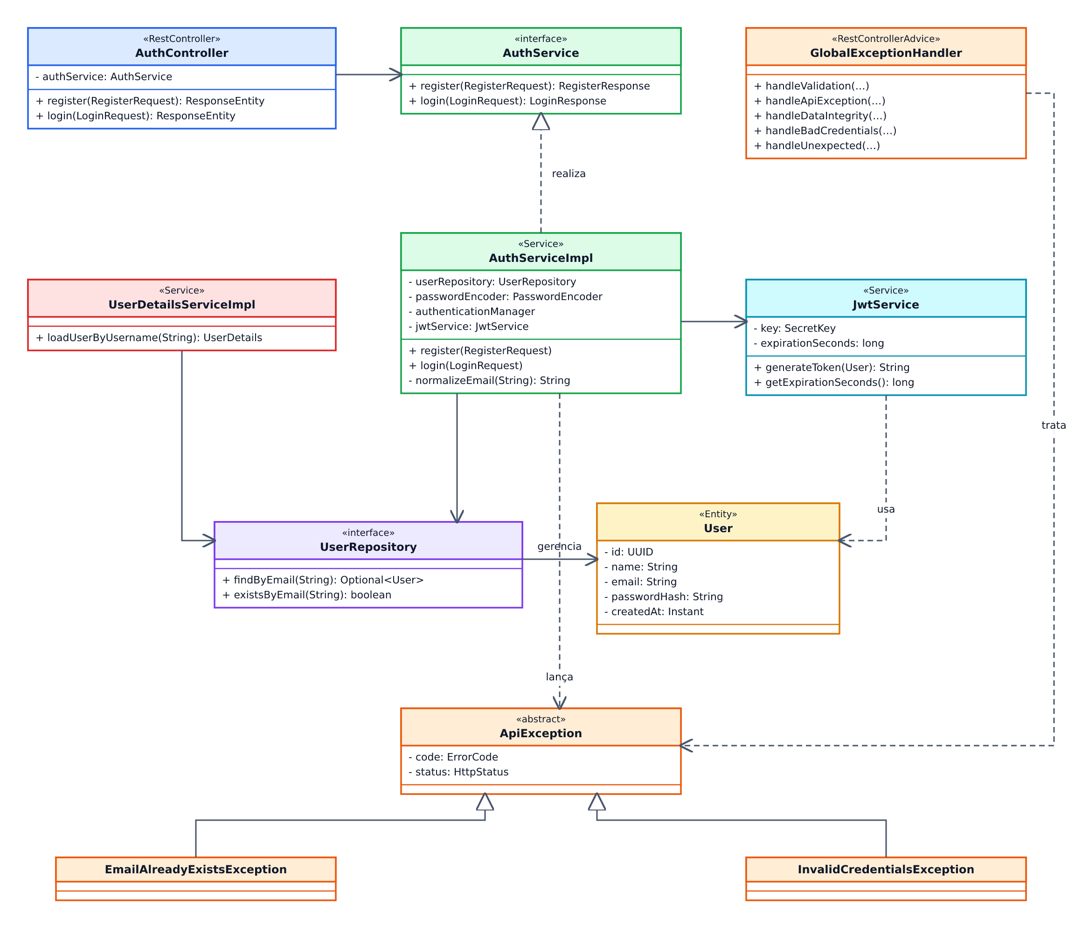
Legenda (UML): seta aberta contínua = associação; tracejada = dependência; triângulo vazado tracejado = realização; triângulo vazado contínuo = herança.
Fonte: elaborado pelos autores (2026).
O AuthController depende apenas da interface AuthService, o que permite substituí-la por um dublê nos testes. O AuthServiceImpl concentra as regras: normaliza o e-mail (RNF03), verifica duplicidade, gera o hash da senha e, no login, delega a comparação ao AuthenticationManager do Spring Security. Este usa o DaoAuthenticationProvider, que obtém o usuário pelo UserDetailsServiceImpl e compara a senha com o BCryptPasswordEncoder [SPRING, 2026c]. Qualquer falha de autenticação, seja usuário inexistente ou senha errada, é convertida na mesma InvalidCredentialsException (RN05). O JwtService assina o token com o algoritmo HS256 [JONES, 2015], usando como identificador (sub) o UUID do usuário, e registra os instantes de emissão (iat) e de expiração (exp) [JONES; BRADLEY; SAKIMURA, 2015].
Os DTOs são records Java imutáveis. Os de entrada carregam as anotações de validação e redefinem toString para mascarar as senhas, que assim nunca aparecem em logs (RNF01). O LoginResponse contém o registro aninhado UserIdentity, que é o "objeto contendo a identificação do usuário" exigido em E5. A hierarquia de exceções parte de ApiException, abstrata, que carrega um ErrorCode com o status HTTP correspondente.

2.5 Contrato da API e tratamento de erros
Item de informação 2.5. Autoria: Matheus Geraldino. Revisão: Hugo Santos. Uso de IA: [ANTHROPIC, 2026], com os prompts abaixo.
Prompt de criação: “Documente os endpoints, os formatos de resposta e o mapeamento de exceções para status HTTP.”
Prompt de revisão: “Compare a tabela de exceções com GlobalExceptionHandler e ErrorCode.”
A API tem prefixo /api/auth, aceita e devolve application/json e expõe os dois endpoints da Tabela 9. O contrato também é publicado em formato OpenAPI e pode ser consultado no Swagger UI, em /swagger-ui.html.
Tabela 9 – Endpoints da API e respostas possíveis
Endpoint | Corpo da requisição | Respostas
POST /api/auth/register | nome, email, senha, confirmarSenha | 201 usuário criado; 400 VALIDATION_ERROR ou MALFORMED_REQUEST; 409 EMAIL_ALREADY_EXISTS; 415 UNSUPPORTED_MEDIA_TYPE; 500 INTERNAL_ERROR
POST /api/auth/login | email, senha | 200 autenticado; 400 VALIDATION_ERROR; 401 INVALID_CREDENTIALS; 500 INTERNAL_ERROR
Fonte: elaborado pelos autores (2026).
A resposta de sucesso do login, que atende E5, tem o formato abaixo. O campo usuario nunca contém senha nem hash.
{
"accessToken": "eyJhbGciOiJIUzI1NiJ9...",
"tokenType": "Bearer",
"expiresIn": 3600,
"usuario": {
"id": "3f0c5b0e-6a64-4b1e-9d52-2f1f0b6a9c11",
"nome": "Maria Silva",
"email": "maria@exemplo.com"
}
}
Todas as falhas seguem o mesmo formato, ErrorResponse, com os campos timestamp, status, code, message, path e traceId. O traceId também é gravado no log do servidor e permite localizar a ocorrência. Em erros de validação, o campo errors traz a lista de problemas por campo, como nesta resposta registrada para um login com e-mail malformado e senha vazia:
{"timestamp":"2026-11-02T15:05:43.659Z","status":400,"code":"VALIDATION_ERROR",
"message":"Dados inválidos. Corrija os campos indicados.",
"path":"/api/auth/login","traceId":"87ca9571",
"errors":[{"field":"senha","message":"A senha é obrigatória."},
{"field":"email","message":"O e-mail informado é inválido."}]}
A conversão de exceção em resposta acontece em um único ponto, o GlobalExceptionHandler. A Tabela 10 mostra o mapeamento. Erros gerados pelo Spring Security antes de a requisição chegar ao controlador também saem em JSON, por meio do RestAuthenticationEntryPoint (401) e do RestAccessDeniedHandler (403). Erros inesperados são registrados no log com o traceId, e o cliente recebe uma mensagem genérica, sem stack trace.
Tabela 10 – Mapeamento de exceções para respostas HTTP
Exceção | HTTP | Código
MethodArgumentNotValidException | 400 | VALIDATION_ERROR (com errors)
HttpMessageNotReadableException | 400 | MALFORMED_REQUEST
InvalidCredentialsException, BadCredentialsException, UsernameNotFoundException | 401 | INVALID_CREDENTIALS
Outra AuthenticationException | 401 | UNAUTHORIZED
AccessDeniedException | 403 | FORBIDDEN
NoResourceFoundException | 404 | NOT_FOUND
HttpRequestMethodNotSupportedException | 405 | METHOD_NOT_ALLOWED
EmailAlreadyExistsException, DataIntegrityViolationException em uk_users_email | 409 | EMAIL_ALREADY_EXISTS
HttpMediaTypeNotSupportedException | 415 | UNSUPPORTED_MEDIA_TYPE
Exception (qualquer outra) | 500 | INTERNAL_ERROR
Fonte: elaborado pelos autores (2026).

2.6 Comportamento dinâmico dos componentes
Item de informação 2.6. Autoria: Hugo Santos. Revisão: Pedro Pires. Uso de IA: [ANTHROPIC, 2026], com os prompts abaixo.
Prompt de criação: “Gere os diagramas de sequência do login e do cadastro no nível das classes.”
Prompt de revisão: “Confira chamadas, retornos e caminhos alternativos com AuthServiceImpl e os testes.”
Os diagramas de sequência deste item detalham, no nível das classes da Figura 5, o que acontece dentro do servidor de aplicação nos passos 12 a 18 da Figura 3. A Figura 6 mostra o login, que realiza E1 a E6.
Figura 6 – Sequência do login (autenticação)
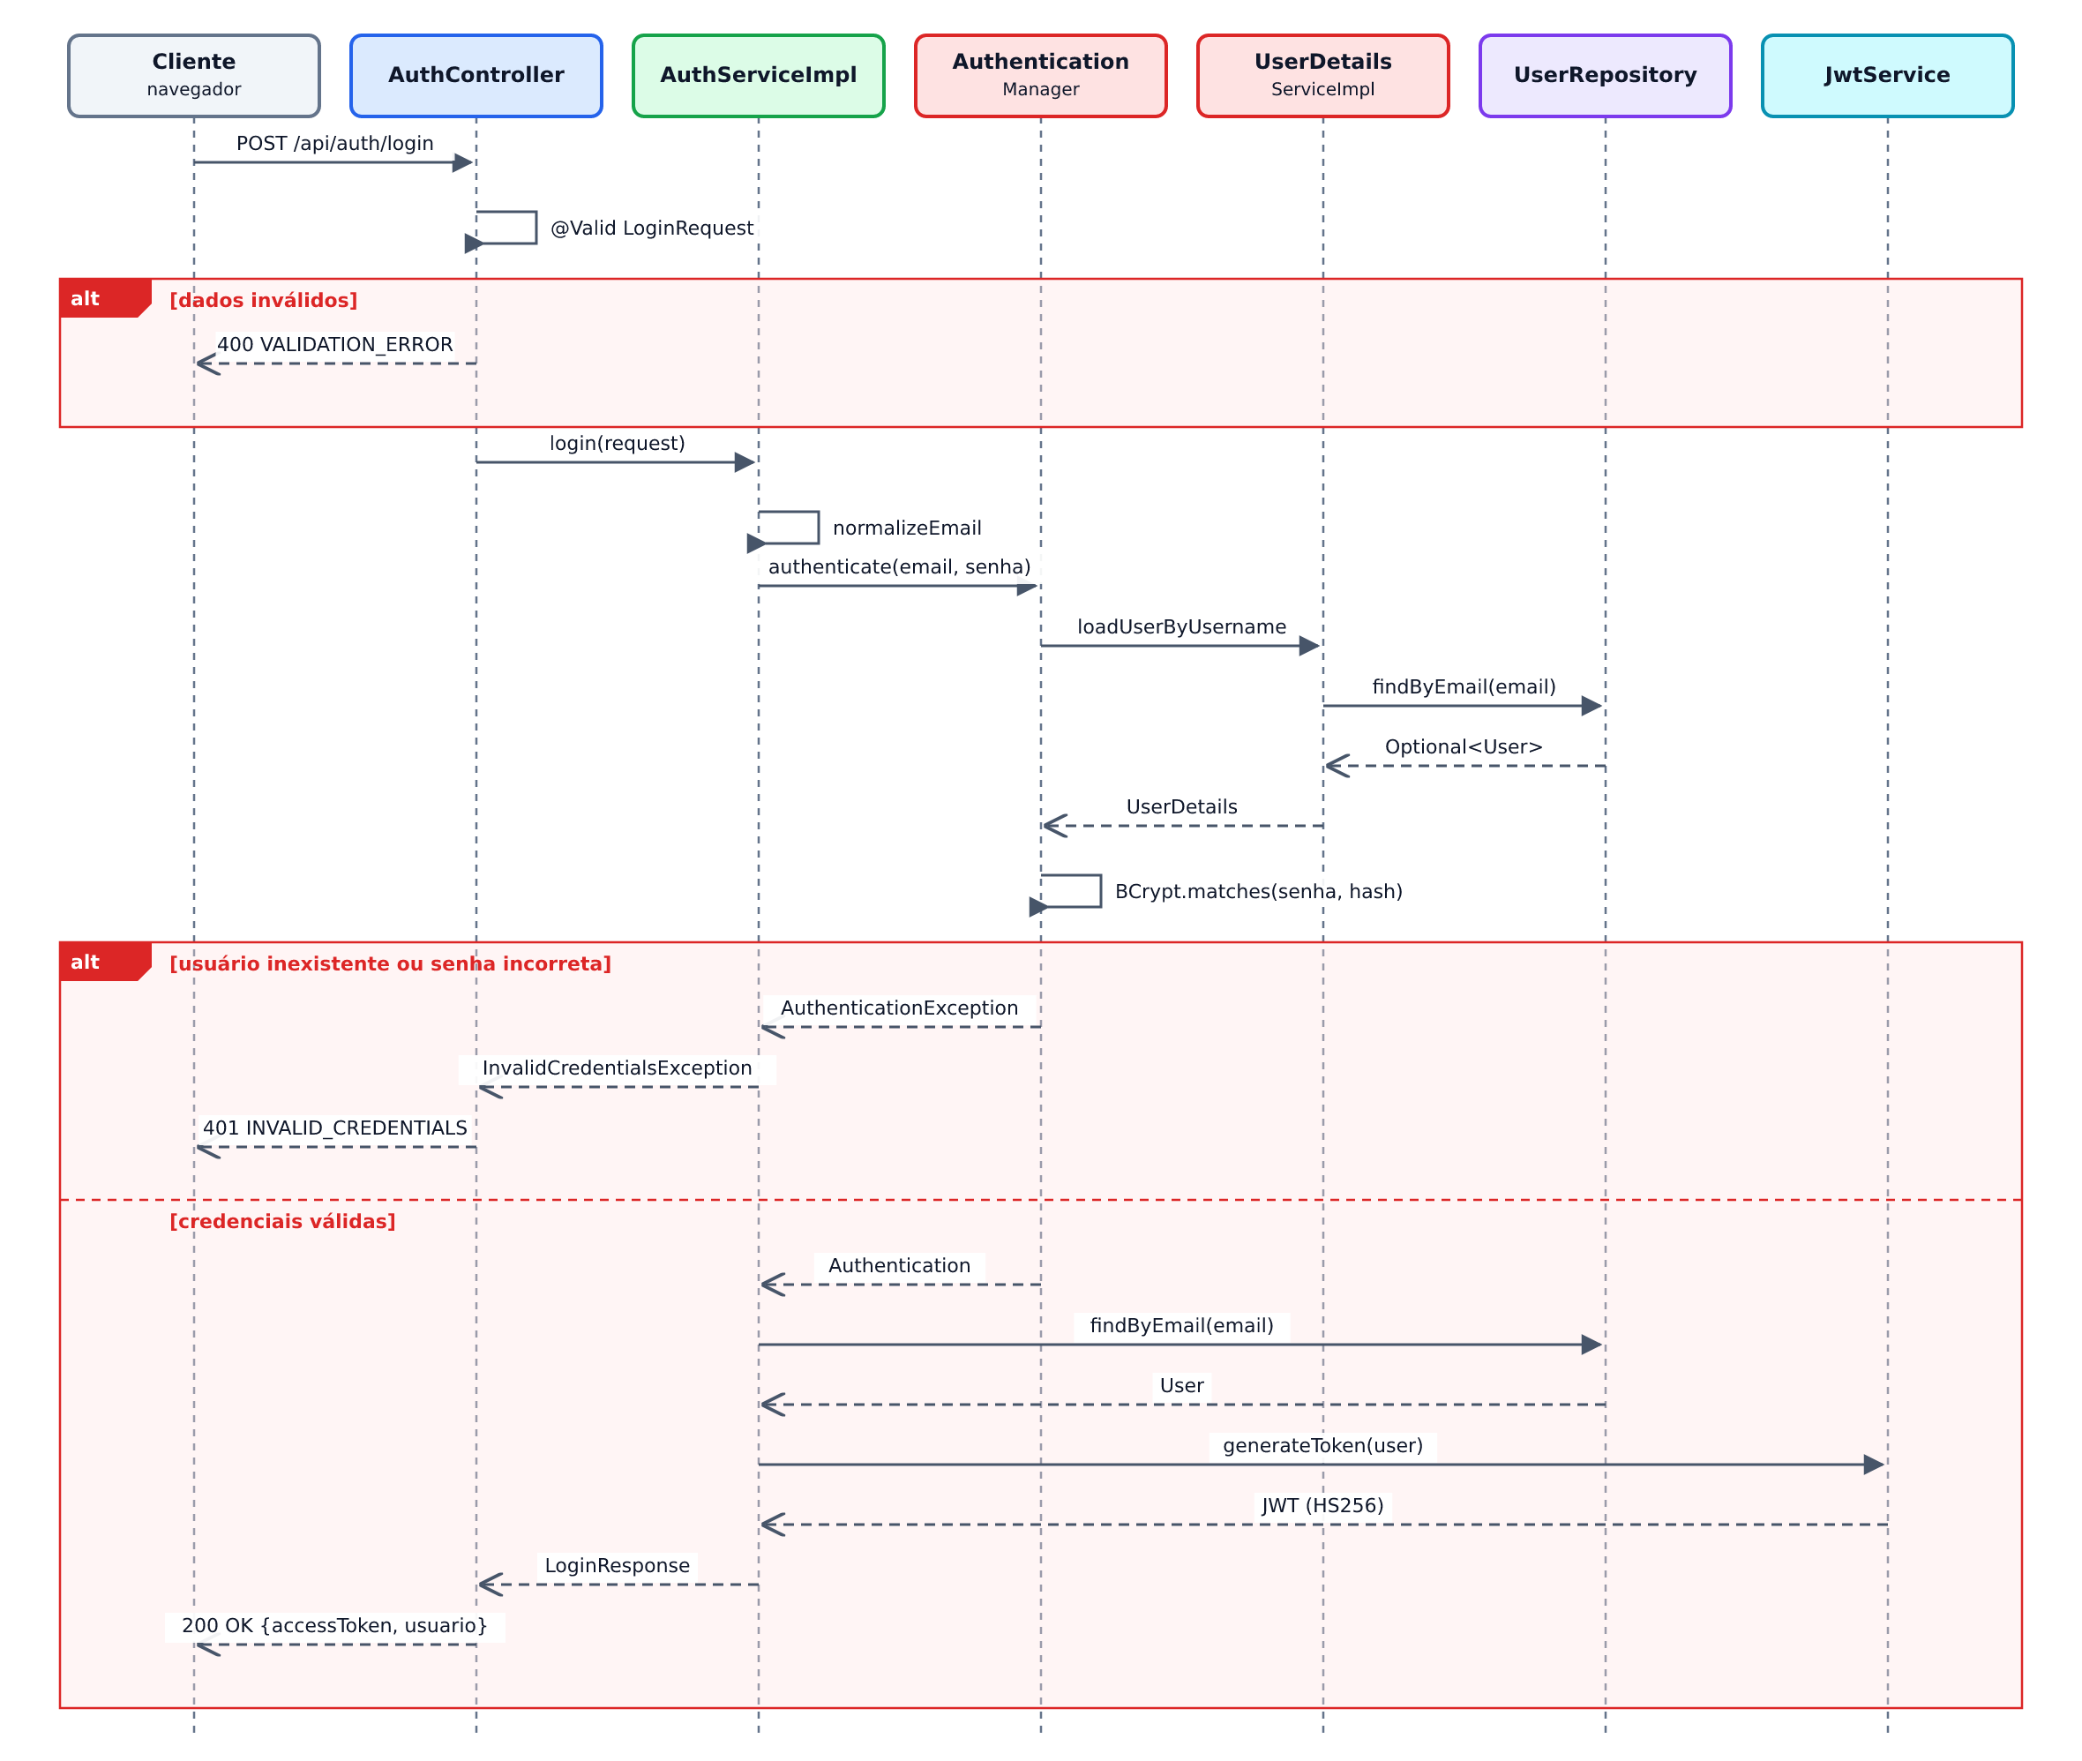
Legenda: setas contínuas são chamadas; tracejadas são retornos ou exceções; quadros "alt" são caminhos alternativos.
Fonte: elaborado pelos autores (2026).
A validação do DTO ocorre antes de qualquer acesso ao banco: requisições incompletas terminam em 400 sem custo de processamento. O AuthenticationManager executa E2 e E3. Se o usuário não existe, a resposta é idêntica à de senha errada (E4, RN05). O tempo de resposta também é semelhante: quando não encontra o usuário, o DaoAuthenticationProvider executa uma comparação BCrypt com um hash fictício, de modo que a duração da requisição não revela quais e-mails estão cadastrados [SPRING, 2026c]. Depois do sucesso, o serviço carrega a entidade para montar a identificação e emitir o token (E5).
A Figura 7 mostra o cadastro. A verificação existsByEmail não basta quando dois cadastros com o mesmo e-mail chegam ao mesmo tempo: ambos podem passar pela verificação antes de qualquer INSERT. A garantia real é a restrição UNIQUE do banco. O serviço usa saveAndFlush para que a violação ocorra ainda dentro do método e seja convertida em 409, em vez de aparecer como erro 500 no fim da transação.
Figura 7 – Sequência do cadastro (pré-condição)
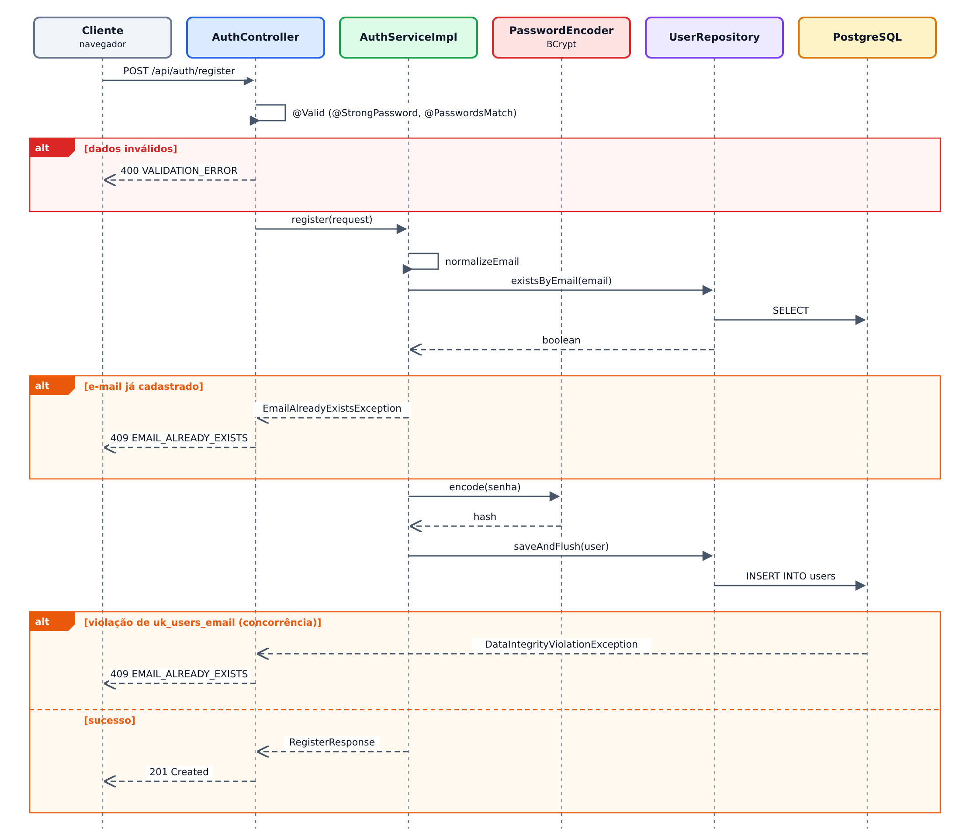
Legenda: a mesma notação da Figura 6.
Fonte: elaborado pelos autores (2026).

2.7 Modelo de dados
Item de informação 2.7. Autoria: Matheus Geraldino. Revisão: Pedro Pires. Uso de IA: [ANTHROPIC, 2026], com os prompts abaixo.
Prompt de criação: “Descreva a tabela users a partir da migração V1, ligando cada restrição a uma regra de negócio.”
Prompt de revisão: “Verifique tipos e restrições contra V1__create_users_table.sql.”
O repositório de dados tem uma única tabela, users, descrita na Tabela 11. O esquema é criado pela migração V1__create_users_table.sql do Flyway [REDGATE, 2026], e o Hibernate apenas valida a correspondência com a entidade User (Seção 1.4).
Tabela 11 – Estrutura da tabela users
Coluna | Tipo | Restrições e observações
id | UUID | Chave primária, gerada pela aplicação (ADR-04)
name | VARCHAR(100) | Obrigatório (RN01)
email | VARCHAR(254) | Obrigatório; UNIQUE (uk_users_email); CHECK (email = lower(email)) (RN02, RNF03)
password_hash | VARCHAR(100) | Obrigatório; hash BCrypt de 60 caracteres, nunca a senha (RNF01)
created_at | TIMESTAMPTZ | Obrigatório; padrão now()
Fonte: elaborado pelos autores (2026).
A restrição UNIQUE cria o índice usado pela busca do login (Seção 1.5). A restrição CHECK impede que um e-mail com letras maiúsculas seja gravado por algum caminho que não passe pela normalização do serviço. O campo confirmarSenha existe apenas no DTO de entrada e não é persistido.

2.8 Desenho do frontend
Item de informação 2.8. Autoria: Hugo Santos. Revisão: Matheus Geraldino. Uso de IA: [ANTHROPIC, 2026], com os prompts abaixo.
Prompt de criação: “Descreva os módulos do frontend, o fluxo de telas e o tratamento de erros.”
Prompt de revisão: “Confira o texto com o código em frontend/src.”
O frontend é uma SPA em React 19 [META, 2026] escrita em TypeScript no modo estrito e empacotada pelo Vite [VITE, 2026]. Não contém regra de negócio: a decisão de autenticação é sempre do backend. A Tabela 12 descreve os módulos, já apresentados na Figura 4.
Tabela 12 – Módulos do frontend
Módulo | Responsabilidade | Não deve
pages/ | Estado dos formulários, validação local, chamada à API e exibição do resultado (LoginPage, RegisterPage, HomePage) | Montar requisições HTTP diretamente
api/ | Única saída para a API (authApi); tipos do contrato (types); erro tipado (ApiError); mensagem por código (errorMessages) | Conhecer componentes de tela
validation/ | Espelhar RN01 a RN04 para retorno imediato ao usuário | Substituir a validação do servidor
session/ | Guardar token e identificação no sessionStorage e descartar a sessão expirada | Decodificar ou validar o JWT
components/, toast/ | Campos, lista de requisitos da senha e mensagens temporárias | Decidir o texto das mensagens
Fonte: elaborado pelos autores (2026).
A Figura 8 mostra a navegação entre as três telas. Ao abrir a aplicação, se houver no sessionStorage uma sessão cujo instante de expiração (expiresAt, calculado a partir de expiresIn) ainda não passou, a tela do usuário autenticado é exibida diretamente.
Figura 8 – Fluxo de telas do frontend
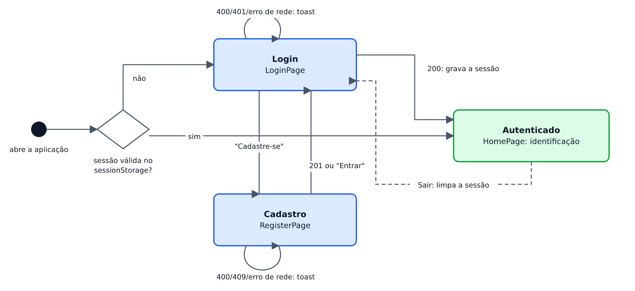
Legenda: o círculo preto é o início; o losango é uma decisão; setas tracejadas indicam o encerramento da sessão.
Fonte: elaborado pelos autores (2026).
As falhas da API chegam à página como ApiError, com status, código e erros por campo, e são exibidas em uma mensagem temporária (toast) com papel ARIA alert. A mensagem é escolhida pelo código, não pelo texto do servidor (ADR-06). Erros por campo aparecem abaixo do campo correspondente. Quando a API está inacessível, o cliente gera o código local NETWORK_ERROR e informa que não foi possível conectar ao servidor. Depois de um login recusado, o campo de senha é limpo.

2.9 Segurança
Item de informação 2.9. Autoria: Pedro Pires. Revisão: Hugo Santos. Uso de IA: [ANTHROPIC, 2026], com os prompts abaixo.
Prompt de criação: “Liste as decisões de segurança, onde estão implementadas e as limitações conhecidas.”
Prompt de revisão: “Aponte afirmações de segurança que o código não sustenta.”
A Tabela 13 reúne as decisões de segurança e indica onde cada uma está implementada. As recomendações seguem os guias de autenticação e de armazenamento de senhas da OWASP [OWASP, 2026a] [OWASP, 2026b].
Tabela 13 – Decisões de segurança
Tema | Decisão | Onde
Armazenamento da senha | BCrypt com fator de custo 12: hash adaptativo e com salt [PROVOS; MAZIÈRES, 1999] | SecurityConfig
Enumeração de usuários | Mesmo status, código e mensagem para e-mail inexistente e senha errada | AuthServiceImpl, GlobalExceptionHandler
Sessão | Sem sessão no servidor; CSRF desabilitado por não haver cookie de sessão | SecurityConfig
Token | JWT HS256 com segredo de pelo menos 256 bits vindo do ambiente; validade padrão de 1 hora [JONES; BRADLEY; SAKIMURA, 2015] | JwtService
CORS | Apenas a origem do frontend; métodos GET, POST e OPTIONS; cabeçalhos Authorization e Content-Type | SecurityConfig
Cabeçalhos HTTP | nosniff, X-Frame-Options: DENY, Cache-Control: no-store | Spring Security e Nginx
Logs | Senha, hash e token nunca são registrados | DTOs, GlobalExceptionHandler
Segredos | .env fora do controle de versão; apenas .env.example versionado | Repositório
XSS no navegador | Todo conteúdo é escapado pelo React; a sessão fica em sessionStorage | Frontend
Fonte: elaborado pelos autores (2026).
Ficam registradas duas limitações aceitas para o escopo acadêmico. Primeira: não há limitação de tentativas, então o login é vulnerável a ataques de força bruta; a mitigação recomendada é limitar a taxa de requisições por IP e por conta [OWASP, 2026a]. Segunda: o ambiente local usa HTTP sem TLS, o que é aceitável apenas na máquina do desenvolvedor (Seção 1.1).

2.10 Verificação e rastreabilidade
Item de informação 2.10. Autoria: Matheus Geraldino. Revisão: Hugo Santos. Uso de IA: [ANTHROPIC, 2026], com os prompts abaixo.
Prompt de criação: “Resuma a estratégia de testes com os resultados de mvn verify e vitest run e monte a matriz E1 a E6.”
Prompt de revisão: “Confira as contagens de testes e se cada linha da matriz aponta para um teste existente.”
A verificação combina testes automatizados em níveis complementares, descritos na Tabela 14. Os testes do backend usam JUnit 5 [JUNIT, 2026], e os de integração usam Testcontainers para subir um PostgreSQL real em contêiner [TESTCONTAINERS, 2026]. Os testes do frontend usam Vitest [VITEST, 2026] e simulam a API substituindo fetch.
Tabela 14 – Estratégia de testes e resultado da execução
Nível | Alvo | Ferramenta | Resultado
Unitário (backend) | AuthServiceImpl e validador de senha forte | JUnit 5, Mockito | 14 de 14
Web (backend) | AuthController e GlobalExceptionHandler: status e corpo de cada erro | MockMvc | 12 de 12
Integração (backend) | Cadastro e login contra PostgreSQL real; e-mail duplicado com maiúsculas; cadastros concorrentes | Testcontainers | 4 de 4
Frontend | Validações, cliente HTTP, sessão, toast e fluxos de tela | Vitest, Testing Library | 46 de 46
Fonte: elaborado pelos autores (2026), a partir da execução de mvn verify e vitest run em 2 nov. 2026.
A Tabela 15 liga cada item do enunciado (Tabela 4) aos requisitos, aos componentes que o implementam e aos testes que o verificam, como prevê o processo de verificação da ISO/IEC/IEEE 12207 [ISO/IEC/IEEE, 2026].
Tabela 15 – Matriz de rastreabilidade
Item | Requisitos | Componentes | Testes
E1 | RF04, RF07, RN02 | LoginRequest, AuthController.login, LoginPage | AuthControllerTest; testes de validação do frontend
E2 | RF04, RNF03 | UserDetailsServiceImpl, UserRepository | AuthIntegrationTest (e-mail inexistente)
E3 | RF04, RNF01 | DaoAuthenticationProvider, BCryptPasswordEncoder | AuthIntegrationTest (cadastro e login)
E4 | RF04, RN05, RNF02 | AuthServiceImpl.login, GlobalExceptionHandler | AuthServiceImplTest, AuthControllerTest
E5 | RF05, RF08 | LoginResponse.usuario, HomePage, session | AuthServiceImplTest, AuthControllerTest, testes de sessão
E6 | RF06, RF09 | ErrorResponse, ErrorCode, ApiError, ToastProvider | AuthIntegrationTest; testes do cliente HTTP e do toast
Pré-condição | RF01 a RF03, RN01 a RN04 | RegisterRequest, validadores, AuthServiceImpl.register, RegisterPage | StrongPasswordValidatorTest, AuthControllerTest, AuthIntegrationTest
Fonte: elaborado pelos autores (2026).

Referências
[ANTHROPIC, 2026] ANTHROPIC. Claude Code (modelo Claude Opus 5.5). Assistente de IA para engenharia de software. Disponível em: https://claude.com/claude-code. Acesso em: 2 nov. 2026. Questões: Apêndice I, Seção I.1, e os prompts de criação e de revisão indicados no início de cada item de informação.
[APACHE SOFTWARE FOUNDATION, 2026] APACHE SOFTWARE FOUNDATION. Apache Tomcat 10.1 Configuration Reference: The HTTP Connector. Disponível em: https://tomcat.apache.org/tomcat-10.1-doc/config/http.html. Acesso em: 2 nov. 2026.
[BARTH, 2011] BARTH, A. The Web Origin Concept. RFC 6454. Internet Engineering Task Force, dez. 2011. Disponível em: https://www.rfc-editor.org/rfc/rfc6454. Acesso em: 2 nov. 2026.
[BASS; CLEMENTS; KAZMAN, 2021] BASS, L.; CLEMENTS, P.; KAZMAN, R. Software Architecture in Practice. 4. ed. Boston: Addison-Wesley, 2021.
[BRAY, 2017] BRAY, T. (ed.). The JavaScript Object Notation (JSON) Data Interchange Format. RFC 8259. Internet Engineering Task Force, dez. 2017. Disponível em: https://www.rfc-editor.org/rfc/rfc8259. Acesso em: 2 nov. 2026.
[DOCKER, 2026] DOCKER INC. Docker Docs: Docker Compose e Networking in Compose. Disponível em: https://docs.docker.com/compose/. Acesso em: 2 nov. 2026.
[ECLIPSE FOUNDATION, 2022] ECLIPSE FOUNDATION. Jakarta Servlet Specification, Version 6.0. 2022. Disponível em: https://jakarta.ee/specifications/servlet/6.0/. Acesso em: 2 nov. 2026.
[EDDY, 2022] EDDY, W. (ed.). Transmission Control Protocol (TCP). RFC 9293. Internet Engineering Task Force, ago. 2022. Disponível em: https://www.rfc-editor.org/rfc/rfc9293. Acesso em: 2 nov. 2026.
[FIELDING, 2000] FIELDING, R. T. Architectural Styles and the Design of Network-based Software Architectures. 2000. Tese (Doutorado em Information and Computer Science) – University of California, Irvine, 2000.
[FIELDING; NOTTINGHAM; RESCHKE, 2022a] FIELDING, R.; NOTTINGHAM, M.; RESCHKE, J. (ed.). HTTP Semantics. RFC 9110. Internet Engineering Task Force, jun. 2022. Disponível em: https://www.rfc-editor.org/rfc/rfc9110. Acesso em: 2 nov. 2026.
[FIELDING; NOTTINGHAM; RESCHKE, 2022b] FIELDING, R.; NOTTINGHAM, M.; RESCHKE, J. (ed.). HTTP/1.1. RFC 9112. Internet Engineering Task Force, jun. 2022. Disponível em: https://www.rfc-editor.org/rfc/rfc9112. Acesso em: 2 nov. 2026.
[FOWLER, 2002] FOWLER, M. Patterns of Enterprise Application Architecture. Boston: Addison-Wesley, 2002.
[ISO/IEC/IEEE, 2022] ISO/IEC/IEEE. International Standard 42010:2022 – Software, systems and enterprise – Architecture description. Genebra: ISO/IEC/IEEE, 2022.
[ISO/IEC/IEEE, 2026] ISO/IEC/IEEE. International Standard 12207:2026 – Systems and software engineering – Software life cycle processes. Genebra: ISO/IEC/IEEE, 2026.
[JONES, 2015] JONES, M. JSON Web Algorithms (JWA). RFC 7518. Internet Engineering Task Force, maio 2015. Disponível em: https://www.rfc-editor.org/rfc/rfc7518. Acesso em: 2 nov. 2026.
[JONES; BRADLEY; SAKIMURA, 2015] JONES, M.; BRADLEY, J.; SAKIMURA, N. JSON Web Token (JWT). RFC 7519. Internet Engineering Task Force, maio 2015. Disponível em: https://www.rfc-editor.org/rfc/rfc7519. Acesso em: 2 nov. 2026.
[JUNIT, 2026] THE JUNIT TEAM. JUnit 5 User Guide. Disponível em: https://junit.org/junit5/docs/current/user-guide/. Acesso em: 2 nov. 2026.
[KRUCHTEN, 1995] KRUCHTEN, P. B. The 4+1 View Model of Architecture. IEEE Software, v. 12, n. 6, p. 42-50, nov. 1995.
[META, 2026] META OPEN SOURCE. React Documentation. Disponível em: https://react.dev/. Acesso em: 2 nov. 2026.
[MOCKAPETRIS, 1987] MOCKAPETRIS, P. Domain Names – Implementation and Specification. RFC 1035. Internet Engineering Task Force, nov. 1987. Disponível em: https://www.rfc-editor.org/rfc/rfc1035. Acesso em: 2 nov. 2026.
[NGINX, 2026] NGINX. nginx documentation. Disponível em: https://nginx.org/en/docs/. Acesso em: 2 nov. 2026.
[NYGARD, 2011] NYGARD, M. Documenting Architecture Decisions. 15 nov. 2011. Disponível em: https://cognitect.com/blog/2011/11/15/documenting-architecture-decisions. Acesso em: 2 nov. 2026.
[ORACLE, 2025] ORACLE. The Java Virtual Machine Specification: Java SE 25 Edition. 2025. Disponível em: https://docs.oracle.com/javase/specs/jvms/se25/html/. Acesso em: 2 nov. 2026.
[OWASP, 2026a] OWASP FOUNDATION. Authentication Cheat Sheet. Disponível em: https://cheatsheetseries.owasp.org/cheatsheets/Authentication_Cheat_Sheet.html. Acesso em: 2 nov. 2026.
[OWASP, 2026b] OWASP FOUNDATION. Password Storage Cheat Sheet. Disponível em: https://cheatsheetseries.owasp.org/cheatsheets/Password_Storage_Cheat_Sheet.html. Acesso em: 2 nov. 2026.
[POSTGRESQL GLOBAL DEVELOPMENT GROUP, 2026] THE POSTGRESQL GLOBAL DEVELOPMENT GROUP. PostgreSQL 16 Documentation. Disponível em: https://www.postgresql.org/docs/16/. Acesso em: 2 nov. 2026.
[PROVOS; MAZIÈRES, 1999] PROVOS, N.; MAZIÈRES, D. A Future-Adaptable Password Scheme. In: USENIX ANNUAL TECHNICAL CONFERENCE, FREENIX TRACK, 1999, Monterey. Proceedings [...]. Berkeley: USENIX Association, 1999. p. 81-91.
[REDGATE, 2026] REDGATE SOFTWARE. Flyway Documentation. Disponível em: https://documentation.red-gate.com/flyway. Acesso em: 2 nov. 2026.
[RESCORLA, 2018] RESCORLA, E. The Transport Layer Security (TLS) Protocol Version 1.3. RFC 8446. Internet Engineering Task Force, ago. 2018. Disponível em: https://www.rfc-editor.org/rfc/rfc8446. Acesso em: 2 nov. 2026.
[SPRING, 2026a] SPRING. Spring Boot Reference Documentation (versão 3.5). Disponível em: https://docs.spring.io/spring-boot/. Acesso em: 2 nov. 2026.
[SPRING, 2026b] SPRING. Spring Framework Reference Documentation: Web on Servlet Stack. Disponível em: https://docs.spring.io/spring-framework/reference/web/webmvc.html. Acesso em: 2 nov. 2026.
[SPRING, 2026c] SPRING. Spring Security Reference. Disponível em: https://docs.spring.io/spring-security/reference/. Acesso em: 2 nov. 2026.
[TESTCONTAINERS, 2026] TESTCONTAINERS. Testcontainers for Java. Disponível em: https://java.testcontainers.org/. Acesso em: 2 nov. 2026.
[VITE, 2026] VITE. Vite Guide. Disponível em: https://vite.dev/guide/. Acesso em: 2 nov. 2026.
[VITEST, 2026] VITEST. Vitest Guide. Disponível em: https://vitest.dev/guide/. Acesso em: 2 nov. 2026.
[WHATWG, 2026a] WHATWG. Fetch Standard. Living Standard. Disponível em: https://fetch.spec.whatwg.org/. Acesso em: 2 nov. 2026.
[WHATWG, 2026b] WHATWG. HTML Standard. Living Standard. Disponível em: https://html.spec.whatwg.org/. Acesso em: 2 nov. 2026.

Apêndice I – Prompts submetidos à inteligência artificial
Este apêndice transcreve as questões (prompts) com mais de um parágrafo submetidas à IA citada como [ANTHROPIC, 2026], conforme a regra 8 da definição da APS. Os prompts de um parágrafo, que servem de base para criar e para revisar cada item de informação, aparecem no próprio item, logo após a identificação de autoria.

I.1 Elaboração deste documento
Ferramenta: Claude Code (Anthropic), modelo Claude Opus 5.5, acessado em 2 nov. 2026. Material fornecido à IA: o repositório do AuthSystem e o documento de definição da APS (2026-2 – Domínios de Software – Definição de APS). Questão submetida, com três parágrafos:
“Esse projeto foi feito para atender ao apendice A do documento em anexo. Agora precisamos criar a documentação solicitada.
O Grupo do trabalho é formado por Hugo Santos, Pedro Pires e Matheus Geraldino.
Monte a documentação conforme requisitos, mas ao invés de criar um PDF, crie um docx.”

I.2 Desenvolvimento do código
[A COMPLETAR PELA EQUIPE] Registrar aqui cada ferramenta de IA usada no desenvolvimento do código (organização, nome, URL e data de acesso) e transcrever os prompts completos. Cada ferramenta registrada deve ganhar uma entrada própria nas Referências, citada nos itens de informação em que foi usada.

Apêndice II – Registros de comunicação e reuniões da equipe
Este apêndice reúne os registros exigidos pelo critério individual "Interação com a equipe" do Apêndice B da definição da APS. A Tabela 16 lista as reuniões e comunicações.
Tabela 16 – Registro de reuniões e comunicações
Data | Tipo | Participantes | Assuntos e encaminhamentos
[dd/mm/aaaa] | [síncrona / assíncrona] | [nomes] | [A COMPLETAR PELA EQUIPE]
[dd/mm/aaaa] | [síncrona / assíncrona] | [nomes] | [A COMPLETAR PELA EQUIPE]
[dd/mm/aaaa] | [síncrona / assíncrona] | [nomes] | [A COMPLETAR PELA EQUIPE]
Fonte: registros da equipe.

Apêndice III – Matriz de autoria e revisão
A Tabela 17 consolida a autoria e a revisão de cada item de informação, também indicadas no início de cada item. Cada membro da equipe é autor e revisor de itens diferentes, e ninguém revisa um item de que é autor (regra 7 da definição da APS).
Tabela 17 – Autoria e revisão dos itens de informação
Item | Título | Autoria | Revisão
1.1 | Visão geral e topologia do ambiente | Pedro Pires | Hugo Santos
1.2 | Navegador (cliente Web) | Matheus Geraldino | Pedro Pires
1.3 | Servidor web (Nginx) | Hugo Santos | Matheus Geraldino
1.4 | Servidor de aplicação (JVM, Tomcat e Spring) | Pedro Pires | Matheus Geraldino
1.5 | Sistema gerenciador de banco de dados (PostgreSQL) | Hugo Santos | Pedro Pires
1.6 | Plataforma de contêineres (Docker Compose) | Matheus Geraldino | Hugo Santos
1.7 | Processamento ponta a ponta de uma autenticação | Hugo Santos | Pedro Pires
2.1 | Escopo e requisitos | Matheus Geraldino | Pedro Pires
2.2 | Arquitetura | Pedro Pires | Hugo Santos
2.3 | Decisões arquiteturais | Hugo Santos | Matheus Geraldino
2.4 | Desenho detalhado dos componentes do backend | Pedro Pires | Matheus Geraldino
2.5 | Contrato da API e tratamento de erros | Matheus Geraldino | Hugo Santos
2.6 | Comportamento dinâmico dos componentes | Hugo Santos | Pedro Pires
2.7 | Modelo de dados | Matheus Geraldino | Pedro Pires
2.8 | Desenho do frontend | Hugo Santos | Matheus Geraldino
2.9 | Segurança | Pedro Pires | Hugo Santos
2.10 | Verificação e rastreabilidade | Matheus Geraldino | Hugo Santos
Fonte: elaborado pelos autores (2026).
Totais por membro: Hugo Santos, autor de 6 e revisor de 6 itens; Matheus Geraldino, autor de 6 e revisor de 5 itens; Pedro Pires, autor de 5 e revisor de 6 itens.

